DUOC UC · Escuela de Informática y Telecomunicaciones
Sede San Joaquín · Ingeniería en Informática
Asignatura Capstone · Proyecto APT
Moovex (SendFlow)
Plataforma SaaS de gestión logística de última milla para PyMEs chilenas
07 · Plan de pruebas y evidencias
Marco ágil (Scrum / Kanban) · Sprints semanales
Equipo
Luis Lagos · Marcelo Boetto · Gonzalo Díaz
Octubre 2026 · Versión 1.0

Contenido
1. Objetivo y alcance 3
2. Estrategia por nivel 3
3. Entorno y cómo reproducir 3
4. Resultados de la ejecución 3
5. Hallazgos 5
6. Evidencias de validación funcional manual 5
7. Criterios de salida 6
8. Pruebas por sprint 6

Moovex (SendFlow) · Marco Ágil · Equipo: Luis Lagos, Marcelo Boetto, Gonzalo Díaz

1. Objetivo y alcance
Verificar que las funcionalidades críticas de Moovex (facturación, seguridad, estados de pedido y tracking público) se comportan según los criterios de aceptación del Product Backlog, y dejar evidencia reproducible. Se prueba el código real del repositorio SendFlow; las dependencias externas (base de datos, sesión) se simulan para poder ejecutar la suite en cualquier equipo.

2. Estrategia por nivel
Nivel | Herramienta | Alcance | Estado
Unitarias y de lógica | Vitest 2.1 | Zonas, tarifas, IVA, cifrado, contraseñas, rate limit, estados, región | Ejecutadas: 59 pruebas, 59 aprobadas
Integración de handlers | Vitest + simulación de Prisma | Rutas GET /api/facturacion, POST /api/webhooks/fret, GET /api/tracking | Ejecutadas (sin base de datos real)
Integración con BD real | Vitest + PostgreSQL de prueba | Aislamiento por tienda, duplicados, packs | Pendiente
Rendimiento | Micro-medición en Node | Lógica de facturación con 10.000 y 100.000 pedidos | Ejecutada
Rendimiento (carga HTTP) | k6 | Endpoints desplegados con usuarios concurrentes | Pendiente
Seguridad | Vitest + npm audit | Firma de webhooks, cabeceras, cifrado, autorización, dependencias | Ejecutadas
Seguridad dinámica | OWASP ZAP | Escaneo contra un entorno de pruebas | Pendiente
E2E / aceptación | Validación manual + Playwright | Flujos de usuario en el panel y la PWA | Manual (capturas); automatizada pendiente

3. Entorno y cómo reproducir
- Código bajo prueba: repositorio SendFlow (Next.js 14.2.35, Prisma 5, Node 24).
- Pruebas: carpeta Anexos/Pruebas/ de este repositorio.
- Ejecución: cd Anexos/Pruebas && npm install && npm test.
- Resultado completo de la última ejecución: Anexos/Pruebas/resultados.txt y Anexos/Pruebas/resultados.json.
- Verificación de tipos: npm run type-check en SendFlow, sin errores.

4. Resultados de la ejecución
Archivo | Pruebas | Aprobadas | Fallidas
facturacion.test.ts | 24 | 24 | 0
seguridad.test.ts | 19 | 19 | 0
pedidos.test.ts | 14 | 14 | 0
rendimiento.test.ts | 2 | 2 | 0
Total | 59 | 59 | 0

4.1 Casos ejecutados
ID | Historia | Tipo | Caso | Resultado esperado | Resultado
PU-01 | HU-16 | Lógica | 34 pedidos urbanos + 8 extra urbanos + 3 rurales (tarifas $1.800 / $2.800 / $4.200) | Neto $96.200, IVA $18.278, total $114.478 (coincide con la captura 08-facturacion.png) | Aprobado
PU-02 | HU-16 | Lógica | Zona por comuna: Santiago, Las Condes, Ñuñoa, Colina, Padre Hurtado, Paine, Melipilla, Peñaflor (con y sin tilde), Til Til, Isla de Maipo | Urbana / Extra urbana / Rural según corresponda | Aprobado (11 comunas)
PU-03 | HU-16 | Lógica | Mes sin pedidos | Total $0 | Aprobado
PU-04 | HU-16 | Lógica | Un pedido urbano | IVA $342 (redondeado), total $2.142 | Aprobado
PU-05 | HU-16 | Lógica | Pedido sin fecha de recepción ni de tránsito | No se factura | Aprobado
PU-06 | HU-16 | Integración | Consulta sin parámetro mes | 400 | Aprobado
PU-07 | HU-16 | Lógica | Tienda con tarifa de Cambio y Retiro | Se cobra tarifa fija sin importar la zona | Aprobado
PU-08 | HU-16 | Lógica | Cambio o retiro con incidencia | No se cobra | Aprobado
PU-09 | HU-16 | Lógica | Pedido normal con incidencia | Sí se cobra | Aprobado
PU-10 | HU-05 | Seguridad | Cifrado AES-256-GCM: ida y vuelta, IV distinto, texto no legible, detección de manipulación | Descifra el original; falla si se altera | Aprobado (4 casos)
PU-11 | HU-01 | Seguridad | Contraseña con bcrypt | Acepta la correcta, rechaza la incorrecta, no guarda el texto plano | Aprobado
PU-12 | HU-14 | Seguridad | Rate limiting: 30 permitidas y luego bloqueo; IP desde x-forwarded-for | Bloquea desde la consulta 31 | Aprobado (3 casos)
PU-13 | HU-09 | Seguridad | Webhook de Fret con firma HMAC-SHA256 válida | 200 | Aprobado
PU-14 | HU-02 | Lógica | Región permitida (solo Región Metropolitana) | Acepta RM; rechaza Valparaíso, Biobío, Antofagasta, Araucanía | Aprobado (9 casos)
PU-15 | HU-12 | Lógica | updateOrderStatus: marca de tiempo por estado, evento de historial, nota y autor por defecto | deliveredAt, inTransitAt, receivedAt y evento creados | Aprobado (3 casos)
PS-01 | HU-09 | Seguridad | Webhook con firma de otro secreto | 401 | Aprobado
PS-02 | HU-09 | Seguridad | Webhook con firma vencida (> 5 min) | 401 | Aprobado
PS-03 | HU-09 | Seguridad | Cuerpo alterado después de firmar | 401 | Aprobado
PS-04 | HU-16 | Seguridad | Facturación sin sesión o con rol STORE_ADMIN | 401 | Aprobado (2 casos)
PS-05 | HU-05 | Seguridad | Cifrado manipulado | Error de autenticación GCM | Aprobado
PS-06 | RNF | Seguridad | Cabeceras HSTS, nosniff, X-Frame-Options DENY, Referrer-Policy, frame-ancestors 'none' | Presentes | Aprobado
PS-07 | HU-14 | Seguridad | /api/tracking supera 30 consultas por minuto | 429 | Aprobado
PI-06 | HU-14 | Integración | /api/tracking sin parámetro; pedido inexistente | 400; 404 con mensaje genérico | Aprobado
PR-01 | RNF | Rendimiento | Facturación de 10.000 y 100.000 pedidos (10 tiendas) | < 1 s | 118 ms y 697 ms
PS-08 | RNF | Seguridad | npm audit --omit=dev | Sin vulnerabilidades críticas | No cumple: 3 críticas y 5 altas (ver hallazgos H-07 y H-08)

4.2 Casos pendientes
ID | Historia | Tipo | Caso | Requisito para ejecutarlo
PI-01 | HU-02 | Integración | Un STORE_ADMIN no puede ver pedidos de otra tienda | Base PostgreSQL de prueba
PI-02 | HU-06 | Integración | Webhook duplicado crea un solo pedido | Base PostgreSQL de prueba
PI-03 | HU-08 | Integración | Carga masiva rechaza duplicados | Base PostgreSQL de prueba
PI-04 | HU-07 | Integración | Items del mismo pack ML se agrupan | Base PostgreSQL de prueba
PI-05 | HU-11 | Integración | Cron cierra un Flex que el operador no cerró | Base de prueba y simulación de la API de ML
E2E-01 | HU-12/13 | E2E | Conductor escanea QR y entrega con evidencia | Entorno de pruebas desplegado
PR-02 | RNF | Carga | 50 usuarios virtuales por 5 min en GET /api/orders (p95 < 1 s, errores < 1 %) | k6 y entorno de pruebas
PS-09 | RNF | Seguridad | Escaneo ZAP baseline | Entorno de pruebas

5. Hallazgos
Las pruebas H-xx del repositorio documentan el comportamiento actual; al corregir cada hallazgo hay que actualizar su prueba.
ID | Severidad | Hallazgo | Evidencia | Recomendación
H-04 | Alta | El webhook de Fret acepta peticiones sin cabecera de firma: la verificación solo corre si el secreto está configurado y llega la cabecera (if (secret && signatureHeader)). Cualquiera que conozca la URL puede enviar eventos falsos | seguridad.test.ts · H-04 | Exigir la firma siempre; responder 401 si falta
H-07 | Alta | next@14.2.35 y next-auth@5.0.0-beta.19 tienen avisos críticos (DoS en Server Components, fallos en comprobaciones de autenticación) | npm audit | Actualizar next-auth a 5.0.0-beta.32 y planificar la actualización de Next.js
H-08 | Media | xlsx (carga masiva) tiene prototype pollution y ReDoS sin parche; ws y nanoid con avisos altos | npm audit | Validar tamaño y origen de los Excel, o migrar a exceljs; actualizar el resto con npm audit fix
H-03 | Media | La CSP permite unsafe-inline y unsafe-eval; CORS en /api/* es * | seguridad.test.ts · H-03 | Acotar con nonces y limitar los orígenes
H-06 | Media | updateOrderStatus no valida transiciones: un pedido DELIVERED puede volver a PENDING | pedidos.test.ts · H-06 | Definir una matriz de transiciones válidas
H-01 | Informativa | La facturación cobra por pedido; los bultos no multiplican la tarifa | facturacion.test.ts · H-01 | Confirmar con negocio que es lo esperado
H-02 | Informativa | Si falla la base de datos, el rate limit deja pasar (fail-open) | seguridad.test.ts · H-02 | Aceptado por diseño; documentar
H-05 | Baja | Una región vacía se considera permitida | pedidos.test.ts · H-05 | Validar que la región sea obligatoria en el formulario

6. Evidencias de validación funcional manual
Las capturas corresponden al ambiente de demostración con datos ficticios y respaldan la validación visual de las historias; no reemplazan las pruebas automatizadas.
Historia | Qué muestra | Evidencia
HU-01 | Pantalla de acceso con control por rol | 01-login.png
HU-03 | Torre de control con pedidos en ruta, entregados, por recepcionar y alertas críticas | 02-torre-de-control.png
HU-02 | Una tienda ve solo sus recepciones | 10-vista-tienda-recepciones.png
HU-16 | Facturación por zona: neto $96.200 + IVA 19 % $18.278 = $114.478 (reproducido por PU-01) | 08-facturacion.png
HU-18 | Alertas críticas y advertencias con acción sugerida | 05-alertas.png
HU-14 | Tracking público | 09-tracking-publico.png

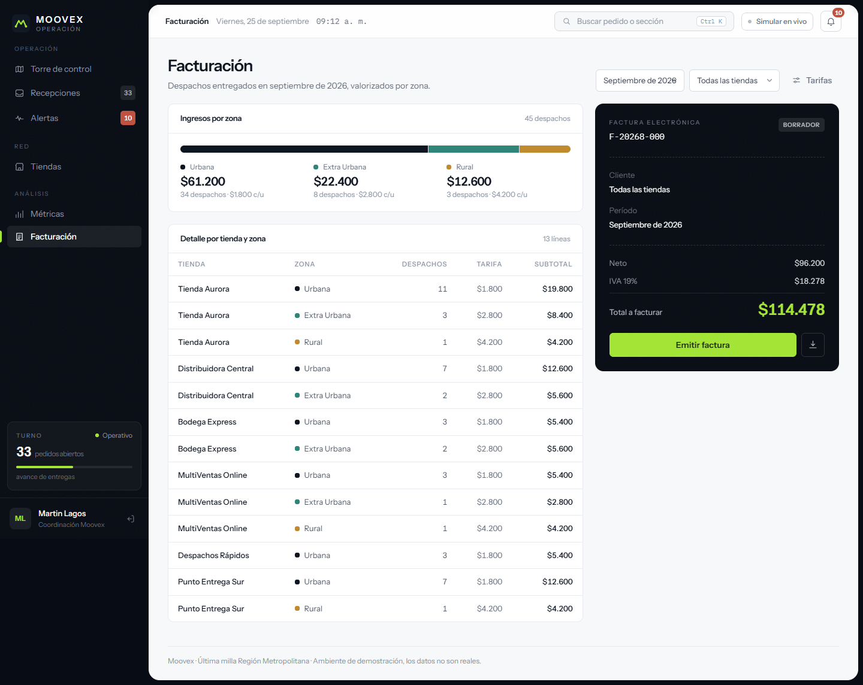
Facturación en el sistema: el cálculo coincide con el caso PU-01

7. Criterios de salida
- Las pruebas de lógica, seguridad e integración de handlers pasan: cumplido (59/59).
- Sin hallazgos de severidad alta abiertos: no cumplido (H-04 y H-07).
- Cobertura de integración con base de datos real: pendiente (PI-01…PI-05).
- Prueba de carga HTTP: pendiente (PR-02).

8. Pruebas por sprint
Cada sprint debe agregar a su Sprint Backlog los casos que cubren sus historias y ejecutarlos con npm test antes de cerrar el sprint (parte de la Definition of Done).

